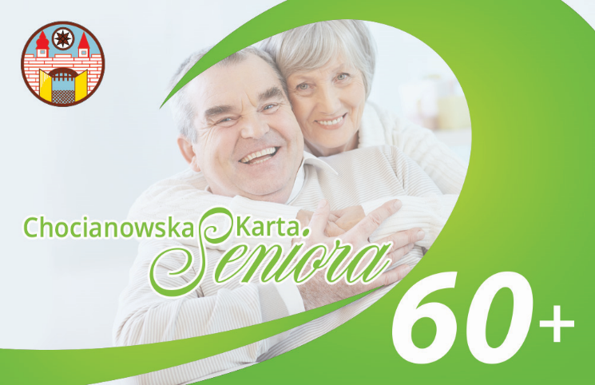

ZOSTAŃ PARTNEREM
PROGRAMU
CHOCIANOWSKA
KARTA SENIORA

Partnerem programu „Chocianowska Karta Seniora” może zostać każdy, kto pragnie wesprzeć seniorów z Gminy Chocianów w formie zaoferowanych ulg, zniżek i specjalnych usług.
Każdy kto chce zostać Partnerem, może przystąpić do udziału w Programie w dowolnym czasie i na dowolny okres. Partner sam określa wysokość ulg, zniżek lub zakres specjalnych usług.

Program „Chocianowska Karta Seniora” skierowany jest do osób powyżej 60 roku życia. Każdy mieszkaniec Gminy Chocianów, który ukończył 60 lat, będzie mógł korzystać z ulg, zniżek oraz oferowanych przez firmy i instytucje usług specjalnych.

Aby zostać Partnerem Programu wystarczy złożyć w Urzędzie Miasta i Gminy Chocianów formularz zgłoszeniowy, proponując formę zniżki/ulgi oraz nazwę produktu/usługi, której dotyczą.

Przystąpienie do Programu pozwoli Państwu pozyskać nowych klientów, zwiększyć rozpoznawalność oraz kształtować wizerunek podmiotu przyjaznego seniorom.

Wzór formularza oraz porozumienia do pobrania na stronnie Biuletynu Informacji Publicznej Urzędu Miasta i Gminy w Chocianowie w zakładce Karta Seniora

ZAPRASZAMY PAŃSTWA DO GRONA PARTNERÓW
PROGRAMU „CHOCIANOWSKA KARTA SENIORA”

